MATHEMATIQUES GS
Du 15 au 19 juin

- Page 2 à 4 : Dénombrer des quantités – construire des collections.
- Page 5 à 7 : Compléter des collections – travail sur notion « autant que ».
- Page 8 à 9 : Dénombrer des quantités.
- Page 10 : Ranger du plus grand au plus petit.
- Page 11 à 13 : compléter un algorithme.
- Page 14 : compter des objets et écrire les nombres.
- Page 15 à 17 : Géométrie, reconnaitre les carrés, les triangles et les rectangles.
- Page 18 : Géométrie, dessiner des triangles à la règle.

12
10
14
13 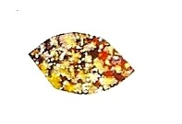
11
15 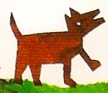
GS
Une si petite graine

Colle le nombre d’objets demandés.

Une si petite graine

Colle les fleurs pour qu’il y ait autant de graines que de fleurs.

Ecris dans chaque case combien il y a de fleurs.
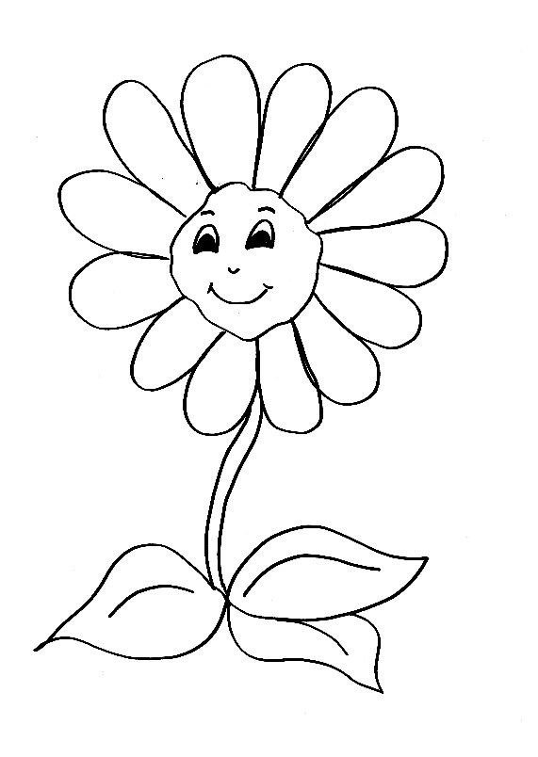
Une si petite graine

1 | 2 | 3 | 4 | 5 | 6 | 7 | 8 | 9 | 10 | 11 | 12 | 13 | 14 | 15 | 16 | 17 | 18 | 19 | 20

Une si petite graine

Consigne : Colle les soleils du plus petit au plus grand.

------------------------------------------------------------------------------------------------------------------------------------------------------------------------------------------------------------------

 |  |  |  |  | 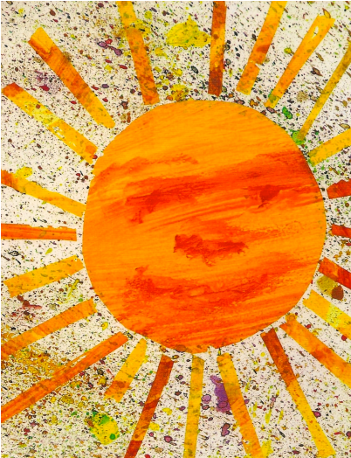 | 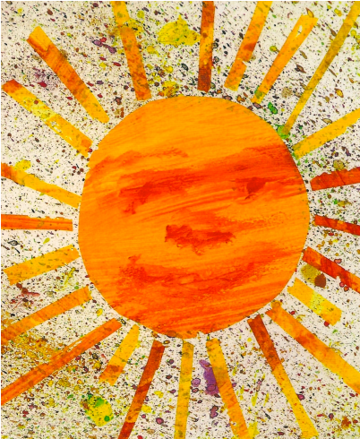

Une si petite graine.

Colle la deuxième feuille à la suite de la première. Découpe les images de la page du dessous et reproduit l’algorithme de la première page.
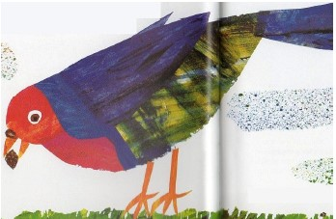
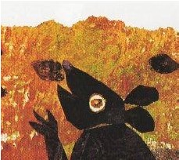
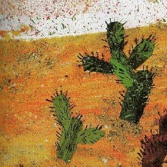

étiquettes à découper pour les algorithmes

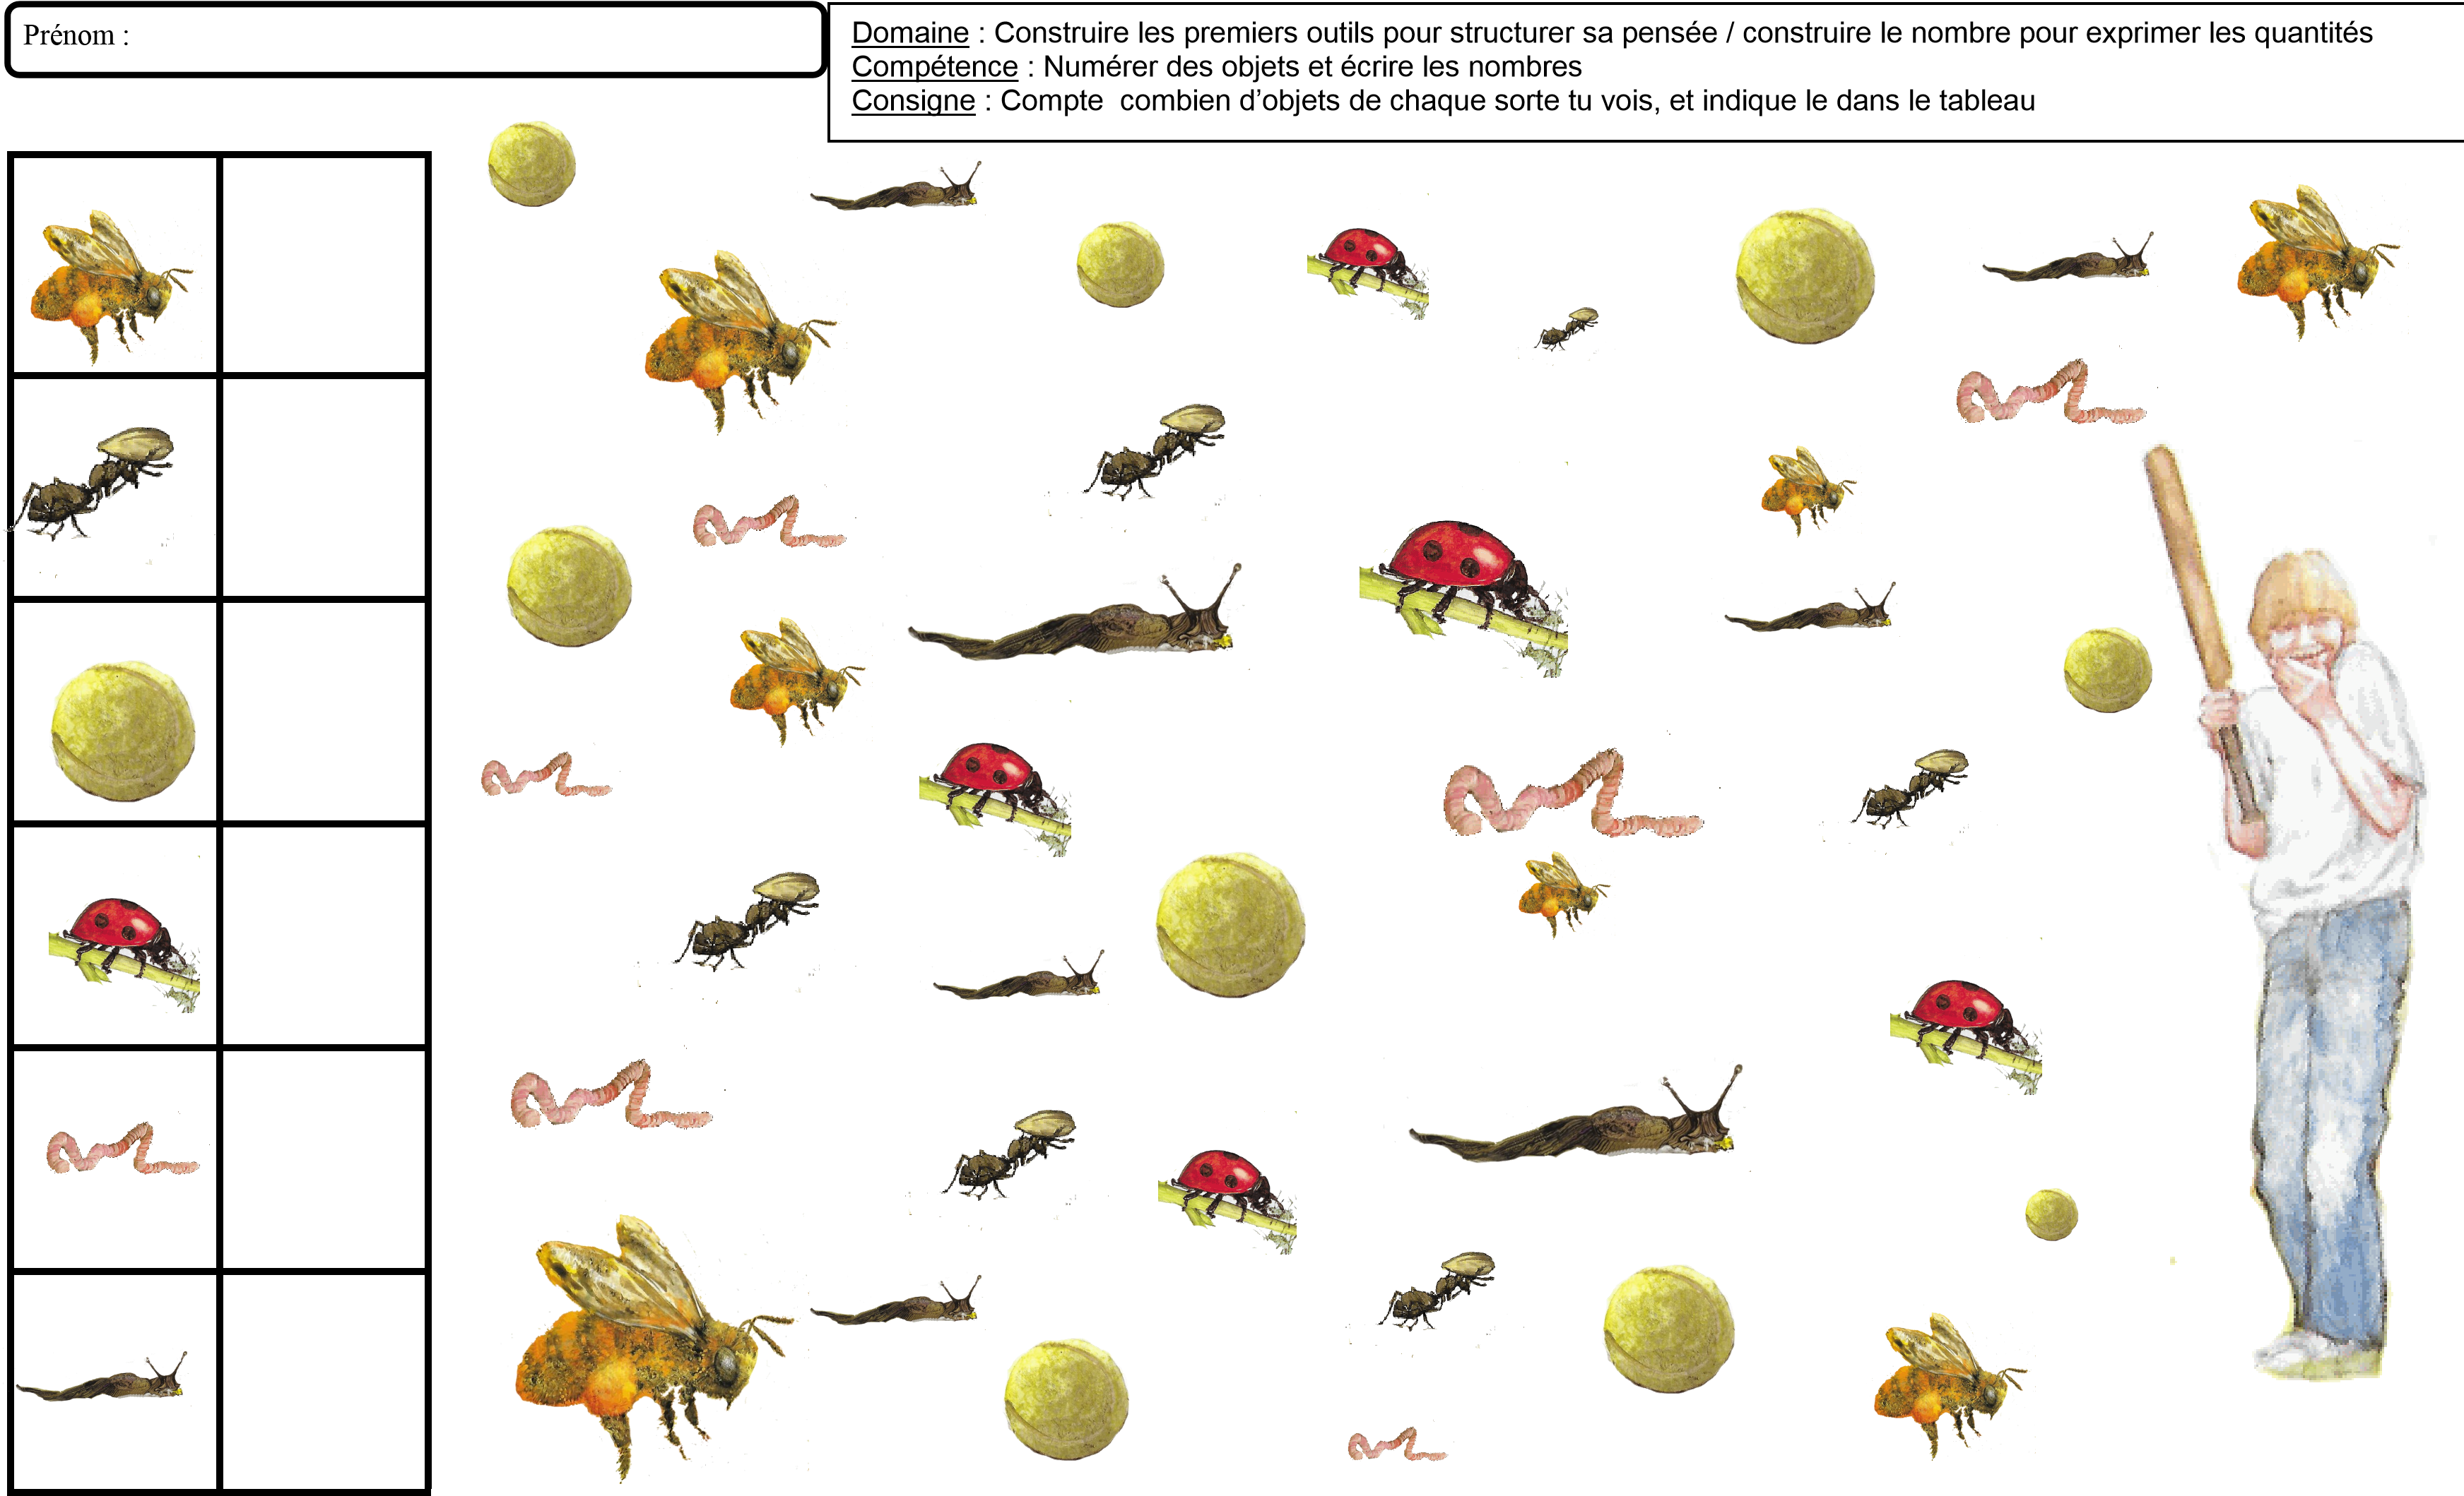

Colorie les carrés en rouge.

Colorie les rectangles en jaune.

Colorie les carrés en rouge et les rectangles en jaune.

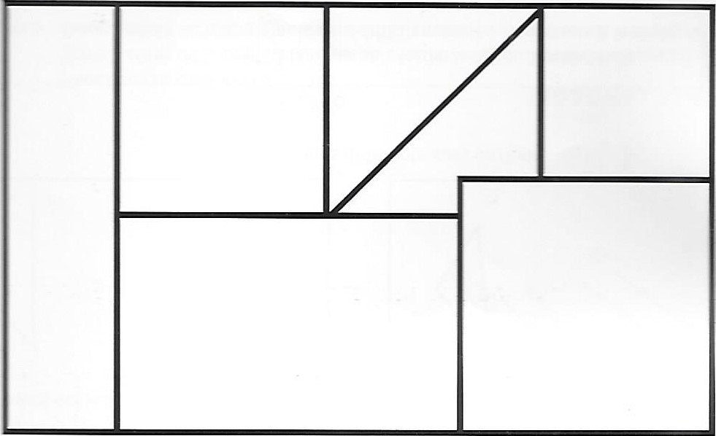

Colorie les triangles en bleu.

Cherche et colorie tous les triangles en bleu.
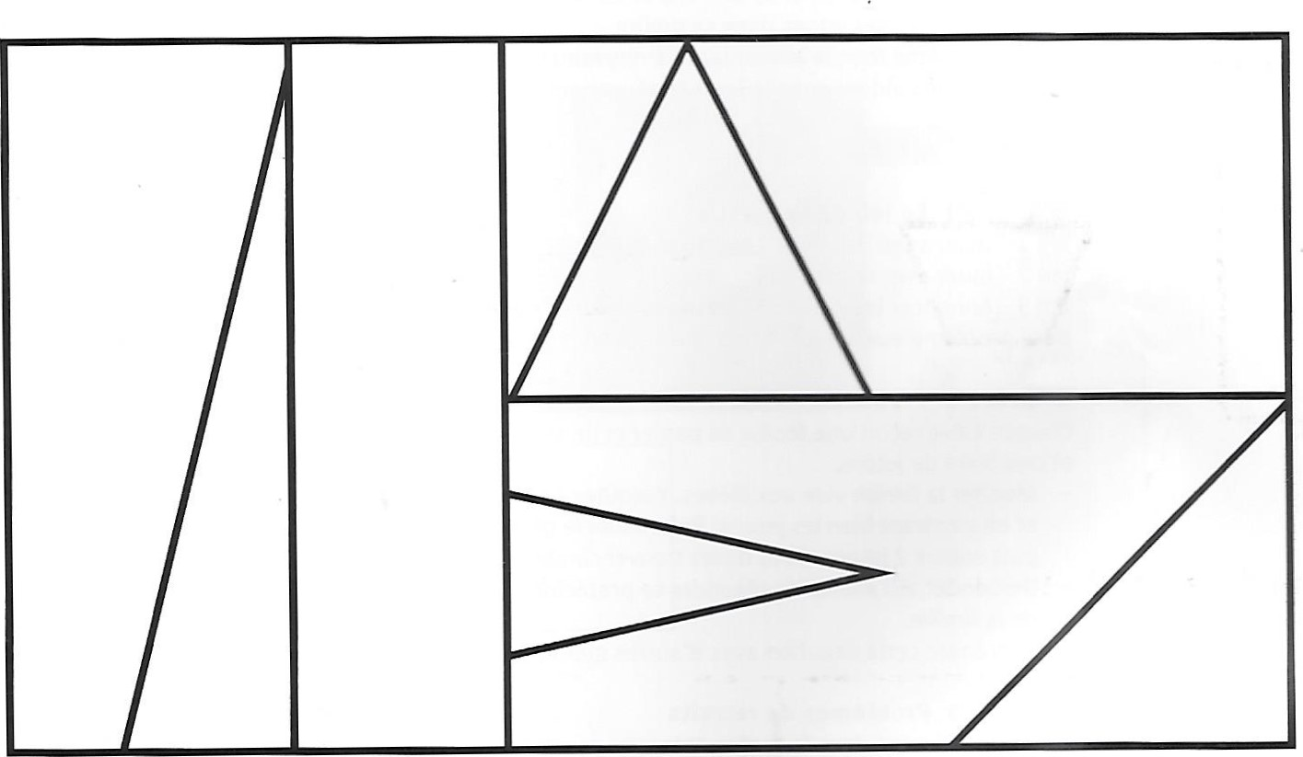

Trace deux autres triangles avec ta règle en reliant des points.


   


